Funkcjonowanie osobiste i społeczne, klasa I, II PDP dzień 08.04.2020

Temat: Zwierzęta wiosną.
Cele:
- przypomnienie nazw zwierząt budzących się ze snu zimowego,
- wzbogacanie wiadomości przyrodniczych,
- wzbogacanie słownictwa.

- Przygotuj zeszyt,
- Zapisz aktualną datę: Środa, 8 dzień kwietnia 2020 roku
- Zapisz lub narysuj aktualną pogodę.
- Wysłuchaj tekstu na temat zwierząt budzących się ze snu zimowego, spróbuj odgadnąć zagadki.
Skopiuj film i wklej go w przeglądarkę lub poproś rodziców albo rodzeństwo.
https://www.youtube.com/watch?v=o2p_gtlp1QY
Zadanie dla: Kasi, Magdy, Huberta i Piotra
Dokończ zdania i zapisz je w zeszycie:
W marcu ze snu zimowego budzą się: …………………………………………
W kwietniu ze snu zimowego budzą się: …………………………………….
Zadanie dla: Natalki i Roksany
Spróbuj narysować w zeszycie dwa ze zwierzątka budzące się wiosną ze snu zimowego, np.
ślimaka 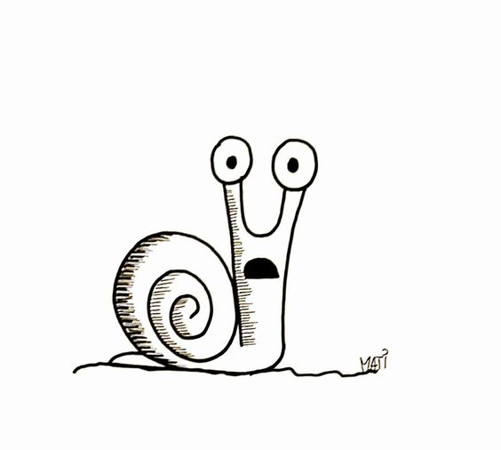zaskrońca
biedronkę jeża

Możesz je pokolorować.
Przyjemnej pracy.

